UNIVERSITÀ DEGLI STUDI DI MILANO
Dipartimento di Informatica

SISTEMA DI MONITORING DELLA MISINFORMATION SUI SOCIAL MEDIA
Relatore: Prof. Sabrina Gaito
Correlatore(i): Dott. Matteo Zignani
Tesi di laurea di:
Richard David Greco Matr. 855157
Anno accademico 2017/2018
Ringraziamenti
Vorrei ringraziare la prof.sa Gaito e il dott. Zignani, relatore e co-relatore di questa tesi di laurea, oltre che per l’aiuto fornitomi in questi anni e la grande conoscenza che mi hanno donato, per la disponibilità e precisione dimostratemi.

Un grande ringraziamento a mia madre che, con il suo instancabile sostegno, sia morale che economico, mi ha permesso di arrivare fin qui.

Un ringraziamento finale va ai miei amici, i miei fratelli, con cui condivido un unico cammino, un unico destino.

Richard David Greco
Lodi, data
Sintesi
Sistema di monitoraggio della diffusione della misinformation, quindi delle fake-news, sui Social Media: in particolare Twitter e Facebook. Il sistema, periodicamente rileva: i link dai siti-factory di fake-news e li carica nel database; gli utenti che condividono i link delle fake-news salvandone le informazioni; nuovi link da salvare nel database andando a cercarli tra i post creati dagli utenti salvati, controllando che siano delle fake-news.

Indice dei contenuti
titolo della tesi I
Ringraziamenti I
Sintesi III
Indice dei contenuti V
Indice delle figure VII
Indice delle tabelle VIII
Capitolo 1 Introduzione 1
1.1 Struttura della tesi 1
1.2 Stesura della tesi di laurea 3
1.3 Votazione finale 3
1.4 Gli adempimenti formali 4
Capitolo 2 Codice 5
2.1 Uso dei titoli 5
2.1.1 Titolo di terzo livello per i sottoparagrafi 5
2.2 Uso delle figure 6
2.3 Uso delle tabelle 9
2.4 Uso delle formule 10
2.5 Riferimenti bibliografici e citazioni 11
Capitolo 2 Codice 5
2.1 Uso dei titoli 5
2.1.1 Titolo di terzo livello per i sottoparagrafi 5
2.2 Uso delle figure 6
2.3 Uso delle tabelle 9
2.4 Uso delle formule 10
2.5 Riferimenti bibliografici e citazioni 11
Capitolo 3 Conclusioni 13
Riferimenti bibliografici 15
Appendice A Esempio di appendice 17
A.1 Titolo sottoparagrafo appendice 17
A.1.1 Titolo di terzo livello 17
Indice delle figure
Figura 2.1 Esempio di figura per la spiegazione del funzionamento di un algoritmo matematico ricorsivo per la determinazione della soluzione inversa della trasformazione afflussi deflussi. 6
Figura 2.2 Esempio di grafico per la rappresentazione dei risultati dell’analisi. 7
Figura 2.3 Esempio di figura per l’inquadramento geografico di alcune sezioni sul reticolo idrografico del bacino idrografico del fiume Arno. 7
Figura 2.4 Esempio di figura composta da quattro grafici distinti raggruppati tramite una tabella di due righe per due colonne. 9
Indice delle tabelle
Tabella 2.1. Esempio di tabella semplice. 10
Tabella 2.2. Esempio di tabella complessa. 10
Tabella 3.1. Esempio di tabella complessa. 17

Introduzione
Questa Tesi nasce dalla necessità di tenere sotto controllo i
La prima pagina di ogni capitolo deve essere dispari. Per far si che venga inserita automaticamente una eventuale pagina bianca, terminare il capitolo precedente con una interruzione di sezione: Inserisci →Interruzione di sezione→Pagina dispari.

Struttura della tesi
La tesi di laurea presenterà la seguente struttura generale:
- Ringraziamenti
- Sintesi
- Indice dei contenuti
- Indice delle figure
- Indice delle tabelle
- Introduzione
- Corpo della tesi (composto generalmente da 3 o più capitoli)
- Conclusioni
- Riferimenti Bibliografici
- Eventuali appendici

L'introduzione deve contenere gli elementi fondamentali che servono a far comprendere il lavoro, anche a chi non abbia il tempo di leggerlo in tutte le sue parti. L'introduzione deve inoltre illustrare con chiarezza gli obiettivi e le ragioni sottostanti alla loro scelta, fornire alcuni cenni in merito alla letteratura rilevante, presentare gli strumenti utilizzati (la metodologia) e l'organizzazione essenziale in parti e in capitoli. Chi legge l'introduzione deve poter rapidamente controllare l'effettiva utilità di ogni singola parte o capitolo rispetto agli obiettivi del lavoro. L'introduzione si compone generalmente dei seguenti punti:
- spiegazione della natura del problema considerato
- descrizione dei contenuti reperibili in letteratura relativamente al problema in questione, corredata da esaurienti citazioni bibliografiche
- scopo del lavoro
- indicazione dei metodi di soluzione del problema
- elenco schematico del contenuto dei vari capitoli.

Il corpo della tesi si compone generalmente di 3 capitoli distinti. Nel primo viene descritto l'approccio scientifico adottato per il raggiungimento degli obbiettivi. Se viene utilizzato un modello matematico, verranno descritte le principali formule adottate e le eventuali ipotesi di funzionamento. Se è stato sviluppato un modello matematico durante la tesi, si darà una dettagliata descrizione degli algoritmi implementati.
In un secondo capitolo verrà descritto il caso di studio, ossia il territorio fisico sul quale verranno effettuate le elaborazioni, le analisi e le eventuali campagne di misura. Il territorio dovrà essere ben inquadrato geograficamente con l'eventuale ausilio di cartografia dedicata e se ne dovrà rendere una descrizione di tutte le caratteristiche necessarie per la corretta comprensione dei capitoli successivi.
Nel terzo capitolo del corpo della tesi, verranno presentati e discussi i risultati ottenuti con l'ausilio di grafici, tabelle ed, eventualmente, cartografia rappresentante la distribuzione dei risultati sul territorio oggetto dello studio.
Le conclusioni sono parte integrante della tesi, della quale rappresentano l'ultimo capitolo a coronamento del lavoro svolto. Non sono un riassunto, bensì costituiscono il momento di verifica della metodologia adoperata nella elaborazione dei dati e delle informazioni. Le conclusioni devono essere chiare e sintetiche. Affinché siano efficaci, deve esistere un ordine, un procedimento logico nelle idee ivi esposte. In particolare, occorre richiamare il metodo di ragionamento seguito nel lavoro, riportando i risultati più importanti che sono emersi. Inoltre, è possibile menzionare i possibili futuri sviluppi della ricerca. Le conclusioni vanno armonizzate con l'introduzione; in esse si deve dare giustificazione e dimostrazione degli obbiettivi che ci si era preposti all'inizio della tesi.
La bibliografia è di estrema rilevanza, in primo luogo perché permette di capire a quale livello siano arrivati gli studi intorno all'argomento prescelto, quindi perché fornisce un indicatore del tipo di lavoro che è stato svolto e, da ultimo, perché è indispensabile per il lettore interessato ad approfondire i temi trattati.
La bibliografia dovrà contenere l'elenco di tutte le opere utilizzate che compaiono esplicitamente citate all'interno della tesi. Non vanno invece citate le opere che non sono state effettivamente consultate, anche se esse compaiono nelle bibliografie di altri autori: tutto il materiale deve essere stato visionato in prima persona.
Facoltativamente è possibile inserire delle appendici in coda alla tesi. Un appendice può essere utile, per esempio, per dare una descrizione dettagliata di un modello matematico le cui numerose formule possono appesantire esageratamente il corpo della tesi. L’appendice è il luogo migliore per l’inserimento del listato del codice sorgente del modello matematico sviluppato nell’ambito della tesi stessa.

Stesura della tesi di laurea
La forma, nella stesura della tesi di laurea, non ha minore importanza dei contenuti.
Occorre pertanto imporsi il massimo rispetto della grammatica e della sintassi della lingua italiana. Riguardo alla scelta del pronome personale con cui esprimersi, è consigliabile l'uso del pronome impersonale, anche in via combinata con la prima persona singolare.
A tutto vantaggio della chiarezza espositiva, è buona norma evitare i periodi lunghi, l'eccesso di incisi, il frequente uso del corsivo, del grassetto e delle sottolineature nel testo.

Votazione finale
Secondo gli attuali regolamenti, il voto finale di laurea è costituito dalla somma di due componenti: la media dei voti degli esami e il voto dell’esame di laurea. Quest’ultimo ha un massimo di 2 punti per un elaborato, 5 per una tesina, 8 per una tesi. Nel caso della tesi, relatore e controrelatore possono esprimere una valutazione fino a 6 punti, mentre i rimanenti 2 sono decisi dalla commissione d'esame.

Gli adempimenti formali
Il laureando dovrà predisporre tre copie a stampa della propria tesi di laurea. Queste andranno consegnate rispettivamente a:

1 copia al Relatore
1 copia al Controrelatore (solo per le tesi)
1 copia rilegata a filza alla biblioteca centrale (solo per le tesi)

impaginazione e redazione del testo
All’inizio di ogni capitolo che non sia l’introduzione e le conclusioni, è bene riportare un sommario dei concetti significativi che verranno esposti nel capitolo corrente. Il sommario non deve superare le quindici righe.

Uso dei titoli
Oltre al titolo di primo livello usato per il titolo del capitolo e al titolo di secondo livello usato per il titolo di questo paragrafo è possibile inserire anche un titolo di terzo livello usato per i sottoparagrafi.

Titolo di terzo livello per i sottoparagrafi
Il titolo di terzo livello è usato per identificare un sottoparagrafo. È consigliabile non utilizzare ulteriori suddivisioni dei sottoparagrafi. Eccezionalmente è disponibile un titolo di quarto livello privo di numerazione automatica.

Titolo di quarto livello
Il titolo di quarto livello, se utilizzato, non compare nell’indice dei contenuti.

Uso delle figure
Le figure sono utilizzate, per esempio, per aiutare la comprensione della descrizione di un modello matematico complicato, per presentare l’inquadramento geografico del caso di studio oppure per rappresentare l’andamento di alcune grandezze per mezzo di grafici.
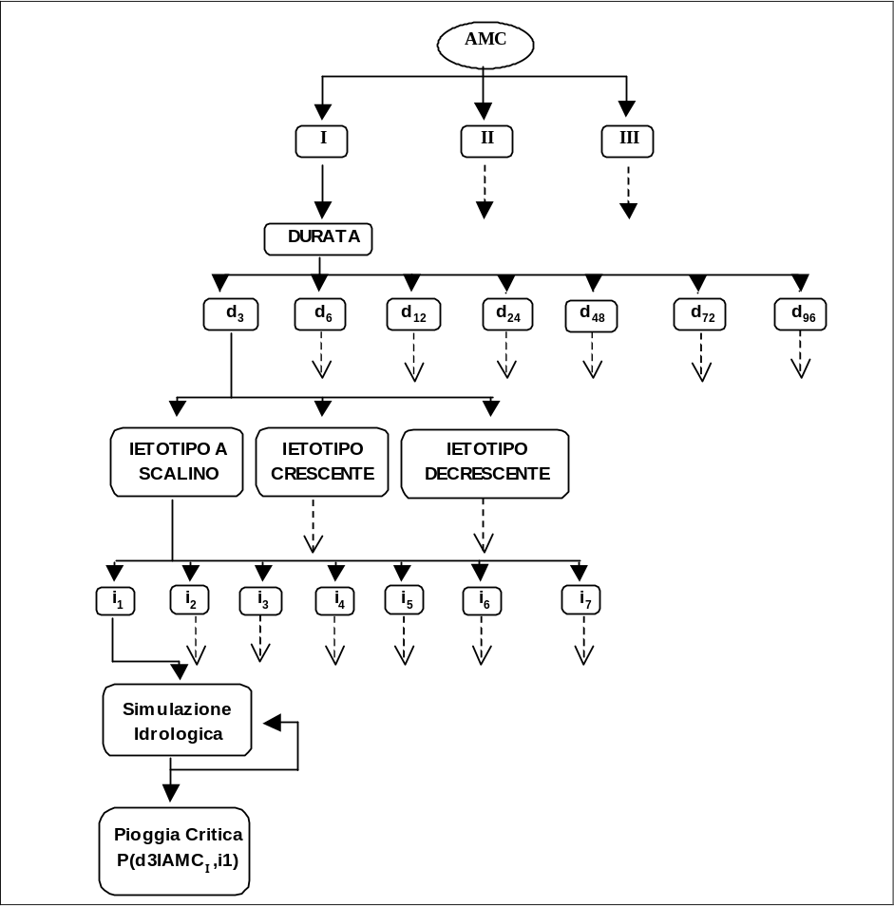
Figura 2.1 Esempio di figura per la spiegazione del funzionamento di un algoritmo matematico ricorsivo per la determinazione della soluzione inversa della trasformazione afflussi deflussi.

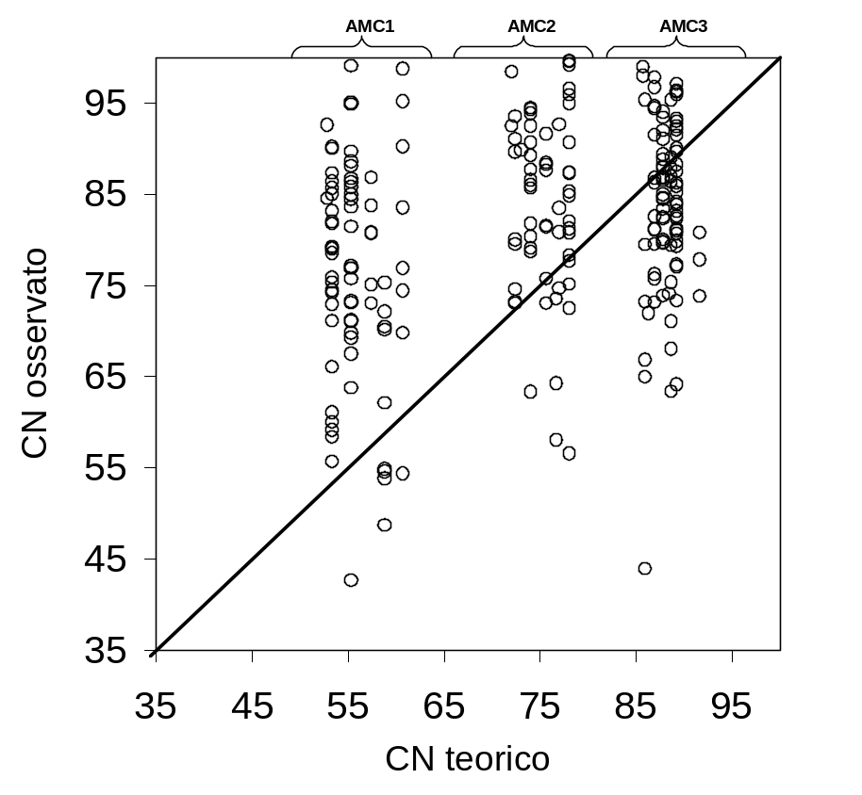
Figura 2.2 Esempio di grafico per la rappresentazione dei risultati dell’analisi.
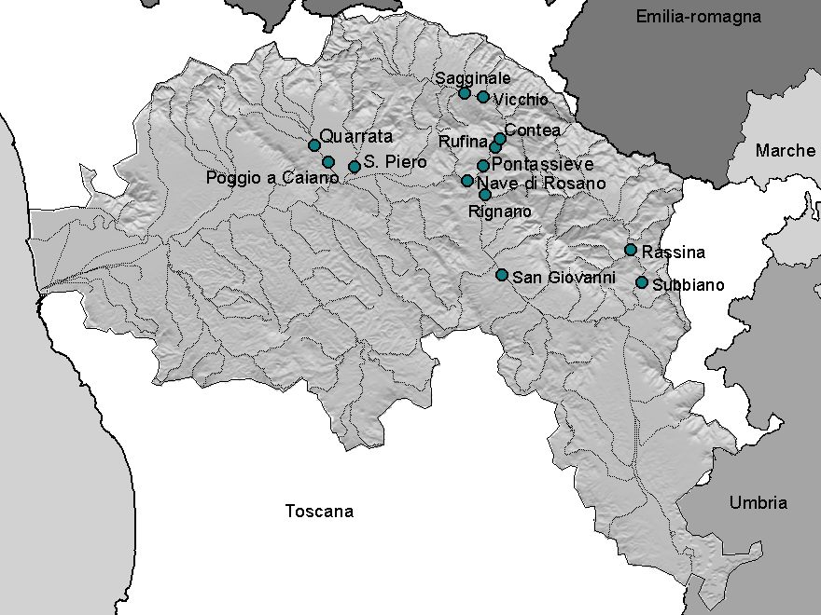
Figura 2.3 Esempio di figura per l’inquadramento geografico di alcune sezioni sul reticolo idrografico del bacino idrografico del fiume Arno.
Le figure dovranno essere preferibilmente in bianco e nero o in scala di grigi. Eccezionalmente, per presentare un insieme numeroso di serie su un unico grafico è possibile far uso dei colori. La dimensione del carattere utilizzato dovrà essere sufficientemente grande perché le scritte risultino comprensibili. Generalmente, la scelta del font Arial con dimensione 18-20 soddisfa la necessità. I grafici dovranno presentare sfondo bianco. Sugli assi bisogna sempre indicare chiaramente la grandezza rappresentata e l’unità di misura corrispondente. Durante l’inserimento di grafici elaborati con un foglio di calcolo si raccomanda di fare attenzione perché il grafico sia copiato come immagine e non come intero documento ( Modifica→Incolla speciale→Immagine(metafile di windows) o Immagine(jpg) ).
Le figure devono risultare centrate nel foglio (applicare lo stile figura) e presentare una didascalia numerata che le identifichi univocamente e che ne dia una descrizione sufficientemente dettagliata. Per inserire la didascalia numerata automaticamente: Inserisci→Riferimento→Didascalia→Etichetta: Figura→Numerazione: Includi numero di capitolo→Separatore: punto.
Tutte le figure presenti devono essere citate nel testo della tesi. I riferimenti alle figure devono essere introdotti nel testo come riferimento incrociato (Figura 2.1) (Inserisci→Riferimento→Riferimenti Incrociati→Tipo figura→Solo etichetta e numero).
Se si vogliono inserire una serie di figure di non grandi dimensioni si consiglia di raggrupparle in una tabella (eventualmente con bordi trasparenti) come nell’esempio di Figura 2.4.
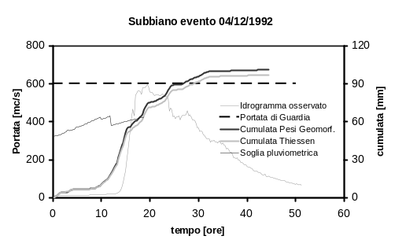 | 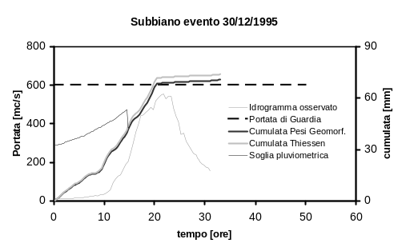
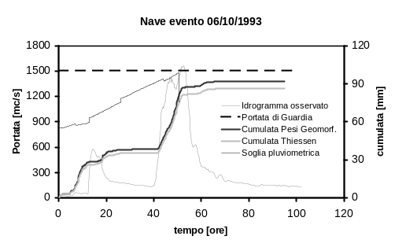 | 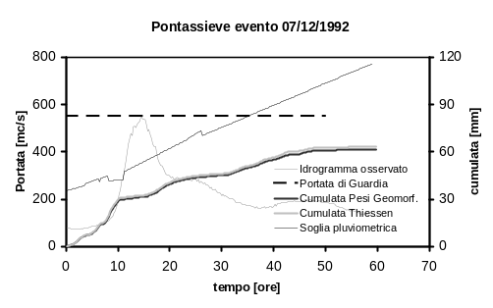
Figura 2.4 Esempio di figura composta da quattro grafici distinti raggruppati tramite una tabella di due righe per due colonne.

Uso delle tabelle
Usare le tabelle per presentare serie di valori tra loro in relazione. Per tabelle semplici utilizzare il formato dell’esempio di Tabella 2.1. Applicare all’intestazione il formato “cella intestazione” mentre alle altre celle il formato “cella”. Per tabelle più complesse (Tabella 2.2) è possibile orientare il testo delle celle di intestazione in maniera verticale (Formato→Orientamento Testo) e separare il contenuto della tabella in sottosezioni. Così come per le figure, ogni tabella deve essere identificata univocamente da un numero e deve presentare una didascalia. Per inserire la didascalia numerata automaticamente: Inserisci→Riferimento→Didascalia→Etichetta: Tabella→Numerazione: Includi numero di capitolo→Separatore: punto.
Ogni tabella deve essere citata nel testo come riferimento incrociato (Inserisci→Riferimento→Riferimenti Incrociati→Tipo: tabella→Solo etichetta e numero). Le tabelle vanno centrate nel foglio.
Tabella 2.1. Esempio di tabella semplice.
Corso d’acqua | Sezione | Area  [Km2] | Tempo di corrivazione  [h]
Toce | Pontemaglio | 359 | 4.5
Isorno | Pontetto | 71 | 2.5
Diveria | Creola | 321 | 4
Bogna | PonteCaddo | 81 | 2
Ovesca | Villadossola | 145 | 3
Toce | Domodossola | 1380 | 6.5
Toce | Condoglia | 1478 | 9

Tabella 2.2. Esempio di tabella complessa.
 |  | Diveria a  Crevola | Isorno a  Pontetto | Bogna a  Pontecaddo | Melezzo a  Masera | Ovesca a  Villadossola | Toce a  Candoglia
DQ(t) | Analisi | 262.59 | 72.03 | 430.73 | 129.28 | 97.16 | 658.43
[m³/s] | Deterministico | 1062.21 | 75.68 | 442.80 | 129.84 | 354.59 | 1600.88
Errore | Analisi | -0.46 | 0.09 | 0.38 | 0.32 | -0.19 | 0.02
Picco | Deterministico | -1.23 | 0.13 | 0.50 | 0.36 | -0.62 | -0.30
Errore | Analisi | -0.09 | 0.16 | -0.01 | 0.31 | -0.97 | 0.11
Volume | Deterministico | -0.50 | 0.19 | -0.14 | 0.17 | -1.08 | 0.09

Gli esempi sopra riportati sono stati presi dalla tesi di dottorato dell’ing. Davide Rabuffetti.

Uso delle equazioni
Le equazioni vengono editate con l’Equation Editor. Ogni equazione deve essere numerata: Inserisci→Riferimento→Didascalia→Etichetta: Equazione→Escludi etichetta dalla didascalia→Numerazione: Includi numero di capitolo→Separatore: punto. Per citare una formula nel testo della tesi, inserire un riferimento incrociato (Inserisci→Riferimento→Riferimenti Incrociati→Tipo: equazione→Intera didascalia) es. Eq. (2.1)
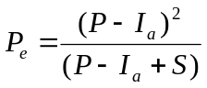 | Eq. (2.1)

Riferimenti bibliografici e citazioni
I riferimenti bibliografici, collocati immediatamente dopo il capitolo conclusivo, devono contenere l'elenco di tutte le opere utilizzate che compaiono esplicitamente citate all'interno della tesi. Nei riferimenti contenuti nel presente file viene presentato un esempio di riferimento bibliografico per un articolo su rivista [2], [3], [6], [4], per un libro [5], per atti di convegno [8], per tesi di laurea o dottorato [7] e per materiale tratto dalla rete internet [1].
Per citare un riferimento bibliografico all’interno della tesi utilizzare le seguenti convenzioni:
- Per lavori pubblicati da un singolo autore (Ravazzani, 2004)
- Per lavori pubblicati da due autori (Freeze e Harlan, 1969)
- Per lavori pubblicati da più di due autori (Montaldo et al., 2004; Ravazzani et al., 2002)
- Per lavori pubblicati dagli stessi autori nello stesso anno (Famiglietti e Wood, 1994a; Famiglietti e Wood, 1994b)
Nei riferimenti bibliografici inserire ogni voce in una nuova riga della tabella. Per ordinare alfabeticamente la lista dei riferimenti, dopo aver selezionato l’intera tabella, Tabella→Ordina→Crescente.

Conclusioni
Le conclusioni devono essere chiare e sintetiche. Affinché siano efficaci, deve esistere un ordine, un procedimento logico nelle idee ivi esposte. In particolare, occorre richiamare il metodo di ragionamento seguito nel lavoro, riportando i risultati più importanti che sono emersi. Inoltre, è possibile menzionare i possibili futuri sviluppi della ricerca. Le conclusioni vanno armonizzate con l'introduzione; in esse si deve dare giustificazione e dimostrazione degli obbiettivi che ci si era preposti all'inizio della tesi.
Riferimenti bibliografici
- Brakenridge, G. R., Anderson, E., Caquard, S., “Global Register of Major Flood Events”, Dartmouth Flood Observatory, Hanover, USA, digital media, http://www.dartmouth.edu/~floods/Archives/2005sum.htm. Data visita: Novembre 2006.
- Famiglietti, J. S., Wood, E. F., “Application of multiscale water and energy balance models on a tallgrass prairie”, Water Resources Research, 30, 3079-3093, 1994b.
- Famiglietti, J. S., Wood, E. F., “Multiscale modelling of spatially variable water and energy balance processes”, Water Resources Research, 30, 3061-3078, 1994a.
- Freeze, R. A., Harlan, R. L., “Blueprint for a physically – based, digitally – simulated hydrologic response model”, J. Hydrol., 237-258, 1969.
- Marchi, E., Rubatta, A., “Meccanica dei fluidi : principi e applicazioni idrauliche”, UTET, Torino, 1981.
- Montaldo, N., Mancini, M., Rosso, R., “Flood Hydrograph Attenuation Induced by a Reservoir System: Analysis with a Distributed Rainfall-Runoff Model”, Hydrol. Processes 18(3), 545-563, 2004.
- Ravazzani, G., “Processi idrologici nella modellistica di piena: analisi di un sistema di preallerta per il bacino del fiume Arno”, dissertazione per il conseguimento del titolo di Dottore di Ricerca in Ingegneria Idraulica, Politecnico di Milano, Giugno 2004.
- Ravazzani, G., Montaldo, N., Mancini, M., “Modellistica idrologica distribuita per il caso di studio del bacino del fiume Toce”, atti XXVIII Conv. di Idraulica e Costruzioni idrauliche, Potenza, vol. 1, 341-348, 2002.

- Esempio di appendice
Facoltativamente è possibile inserire delle appendici in coda alla tesi. Un appendice può essere utile, per esempio, per dare una descrizione dettagliata di un modello matematico le cui numerose formule possono appesantire esageratamente la lettura della tesi. L’appendice è il luogo migliore per l’inserimento del listato del codice sorgente del modello matematico sviluppato nell’ambito della tesi stessa.
  - Titolo sottoparagrafo appendice
Tabella 3.3. Esempio di tabella complessa.
 |  | Diveria a  Crevola | Isorno a  Pontetto | Bogna a  Pontecaddo | Melezzo a  Masera | Ovesca a  Villadossola | Toce a  Condoglia
DQ(t) | Analisi | 262.59 | 72.03 | 430.73 | 129.28 | 97.16 | 658.43
[m³/s] | Deterministico | 1062.21 | 75.68 | 442.80 | 129.84 | 354.59 | 1600.88
Errore | Analisi | -0.46 | 0.09 | 0.38 | 0.32 | -0.19 | 0.02
Picco | Deterministico | -1.23 | 0.13 | 0.50 | 0.36 | -0.62 | -0.30
Errore | Analisi | -0.09 | 0.16 | -0.01 | 0.31 | -0.97 | 0.11
Volume | Deterministico | -0.50 | 0.19 | -0.14 | 0.17 | -1.08 | 0.09

    - Titolo di terzo livello
Eq. (3.2)

